Федеральное государственное образовательное бюджетное учреждение

высшего образования

**«Финансовый университет при Правительстве Российской Федерации»**

**(Финансовый университет)**

Факультет прикладной математики и информационных технологий

**Департамент анализа данных, принятия решений и финансовых технологий**

**Контрольная работа №1 по дисциплине**

**«Организация вычислительных систем»**

Вариант №6

**Выполнил:**

Студент группы ПИ19-4

Деменчук Георгий Максимович

**Преподаватель:**

Профессор д/н

Корнеев Николай Владимирович

**Москва 2019**

Содержание

Задание №1 3

Условие 3

Решение 3

Задание №2 5

Условие 5

Решение 5

Задание №3 14

Условие 14

Решение 14

Задание №4 18

Условие 18

Решение 18

Список литературы 19

# Задание №1

## Условие

Преобразуете следующие двоичные числа, представленные в дополнительном коде, в десятичные.

a) ${1110}_{2}$

b) ${100011}_{2}$

c) ${01001110}_{2}$

d) ${10110101}_{2}$

## Решение

1. Число ${1110}_{2}$ имеет старшую 1, поэтому оно должно быть отрицательным. Чтобы найти его модуль, инвертируем все биты:

$$\frac{{1110}_{2}}{{0001}_{2}}$$

После чего добавляем 1 в инвертированное выражение:

$${0001}_{2}+1={0010}_{2}$$

Далее переводим выражение из 2-ной системы счисления в 10:

$${0010}_{2}=0×2^{3}+0×2^{2}+1×2^{1}+0×2^{0}=0+0+2^{1}+0=0+0+2+0={-2}_{10}$$

Отсюда ответ: ${1110}_{2}={-2}_{10}$

1. Число ${100011}_{2}$ имеет старшую 1, поэтому оно должно быть отрицательным. Чтобы найти его модуль, инвертируем все биты:

После чего добавляем 1 в инвертированное выражение:

$${011100}_{2}+1={011101}_{2}$$

Далее переводим выражение из 2-ной системы счисления в 10:

$${011101}_{2}=0×2^{5}+1×2^{4}+1×2^{3}+1×2^{2}+0×2^{1}+1×2^{0}=0+2^{4}+2^{3}+2^{2}+0+2^{0}=0+16+8+4+0+1=20+8+1={-29}_{10}$$

Отсюда ответ: ${100011}_{2}={-29}_{10}$

1. Число ${01001110}_{2}$ имеет старшую 0, поэтому оно должно быть положительным. В связи с этим отсутствует необходимость инвертирования исходного выражения и прибавления 1. Переводим выражение из 2-ной системы счисления в 10:

$${01001110}_{2}=0×2^{7}+1×2^{6}+0×2^{5}+0×2^{4}+1×2^{3}+1×2^{2}+1×2^{1}+0×2^{0}=0+2^{6}+0+0+2^{3}+2^{2}+2^{1}+0=0+64+0+0+8+4+2+0=64+8+4+2=64+10+4={78}_{10}$$

Отсюда ответ: ${01001110}_{2}={78}_{10}$

1. Число ${10110101}_{2}$ имеет старшую 1, поэтому оно должно быть отрицательным. Чтобы найти его модуль, инвертируем все биты:

После чего добавляем 1 в инвертированное выражение:

$${01001010}_{2}+1={01001011}_{2}$$

Далее переводим выражение из 2-ной системы счисления в 10:

$${01001011}_{2}=0×2^{7}+1×2^{6}+0×2^{5}+0×2^{4}+1×2^{3}+0×2^{2}+1×2^{1}+1×2^{0}=0+2^{6}+0+0+2^{3}+0+2^{1}+2^{0}=0+64+0+0+8+0+2+1=64+8+2+1=64+10+1={-75}_{10}$$

Отсюда ответ: ${10110101}_{2}={-75}_{10}$

# Задание №2

## Условие

Преобразуйте следующие десятичные числа в 6-разрядные двоичные числа, представленные в дополнительном коде, и вычтите одно число из другого:

a) ${18}_{10}$ − ${12}_{10}$

b) ${30}_{10}$ − $9_{10}$

c) ${-28}_{10}$ − $3_{10}$

d) ${-16}_{10}$ − ${21}_{10}$

Укажите, если разность переполняет 6-битный регистр.

## Решение

1. Переводим исходные числа из десятичной системы счисления в двоичную без учёта знака с помощью деления на основание новой системы счисления.

Работаем с числом ${18}_{10}$:

$\frac{18}{2}=9$ с остатком 0

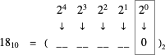

$\frac{9}{2}=4$ с остатком 1

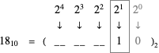

$\frac{4}{2}=2$ с остатком 0

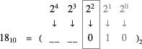

$\frac{2}{2}=1$ с остатком 0

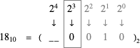

$\frac{1}{2}=0$ с остатком 1

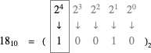

Получаем ${18}_{10}={10010}_{2}$, добавляем 0 слева в связи с тем, что используем 6 разрядов - ${010010}_{2}$

Работаем с числом ${12}_{10}$:

$\frac{12}{2}=6$ с остатком 0

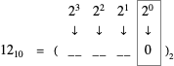

$\frac{6}{2}=3$ с остатком 0

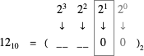

$\frac{3}{2}=1$ с остатком 1

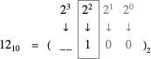

$\frac{1}{2}=0$ с остатком 1

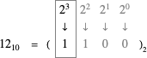

Получаем ${12}_{10}={1100}_{2}$, добавляем 0 слева в связи с тем, что используем 6 разрядов - ${001100}_{2}$

Формируем дополнительный код для отрицательных значений, в конкретном случае для :

Инвертируем все биты:

Добавляем 1 в инвертированное выражение:

Складываем полученные результаты:

Т.к. используется только 6 регистров, то получаем

Выполняем проверку на переполнение регистра. Переводим ответ из двоичной системы счисления в десятичную:

Т.к. в регистре 6 разрядов, то он может хранить значения от до т.е. от до , а именно от -32 до 31.

переполнения регистра не происходит.

1. Переводим исходные числа из десятичной системы счисления в двоичную без учёта знака с помощью деления на основание новой системы счисления.

Работаем с числом ${30}_{10}$:

$\frac{30}{2}=15$ с остатком 0

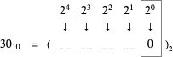

$\frac{15}{2}=7$ с остатком 1

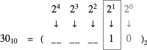

$\frac{7}{2}=3$ с остатком 1

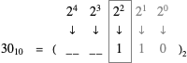

$\frac{3}{2}=1$ с остатком 1

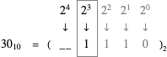

$\frac{1}{2}=0$ с остатком 1

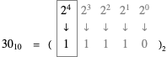

Получаем ${30}_{10}={11110}_{2}$, добавляем 0 слева в связи с тем, что используем 6 разрядов - ${011110}_{2}$

Работаем с числом $9_{10}$:

$\frac{9}{2}=4$ с остатком 1

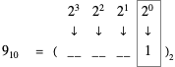

$\frac{4}{2}=2$ с остатком 0

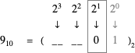

$\frac{2}{2}=1$ с остатком 0

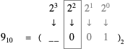

$\frac{1}{2}=0$ с остатком 1

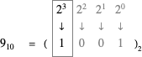

Получаем $9_{10}={1001}_{2}$, добавляем 0 слева в связи с тем, что используем 6 разрядов - ${001001}_{2}$

Формируем дополнительный код для отрицательных значений, в конкретном случае для :

Инвертируем все биты:

Добавляем 1 в инвертированное выражение:

Складываем полученные результаты:

Т.к. используется только 6 регистров, то получаем

Выполняем проверку на переполнение регистра. Переводим ответ из двоичной системы счисления в десятичную:

Т.к. в регистре 6 разрядов, то он может хранить значения от до т.е. от до , а именно от -32 до 31.

переполнения регистра не происходит.

1. Переводим исходные числа из десятичной системы счисления в двоичную без учёта знака с помощью деления на основание новой системы счисления.

Работаем с числом ${28}_{10}$:

$\frac{28}{2}=14$ с остатком 0

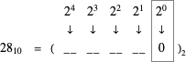

$\frac{14}{2}=7$ с остатком 0

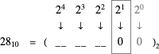

$\frac{7}{2}=3$ с остатком 1

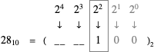

$\frac{3}{2}=1$ с остатком 1

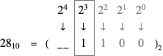

$\frac{1}{2}=0$ с остатком 1

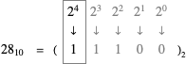

Получаем ${28}_{10}={11100}_{2}$, добавляем 0 слева в связи с тем, что используем 6 разрядов - ${011100}_{2}$

Работаем с числом $3_{10}$:

$\frac{3}{2}=1$ с остатком 1

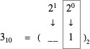

$\frac{1}{2}=0$ с остатком 1

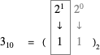

Получаем $3_{10}={11}_{2}$, добавляем 0 слева в связи с тем, что используем 6 разрядов - ${000011}_{2}$

Формируем дополнительный код для отрицательных значений.

Для :

Инвертируем все биты:

Добавляем 1 в инвертированное выражение:

Для :

Инвертируем все биты:

Добавляем 1 в инвертированное выражение:

Складываем полученные результаты: ${-28}_{10}-3_{10}={100100}_{2}+{111101}_{2}={1100001}_{2}$

Т.к. используется только 6 регистров, то получаем ${100001}_{2}$

Выполняем проверку на переполнение регистра. В отличии от предыдущих результатов, нынешний является отрицательным, поэтому необходимо осуществить инверсию и прибавление 1.

Инвертируем полученный ответ: $\frac{{100001}_{2}}{{011110}_{2}}$

Прибавляем 1 к инвертированному результату:

$${011110}_{2}+1={011111}_{2}$$

Переводим из двоичной системы счисления в десятичную:

$${011111}_{2}= 0×2^{5}+1×2^{4}+1×2^{3}+1×2^{2}+1×2^{1}+1×2^{0}=0+2^{4}+2^{3}+2^{2}+2^{1}+2^{0}=0+16+8+4+2+1=20+8+2+1={31}_{10}$$

Т.к. в регистре 6 разрядов, то он может хранить значения от ${-2}^{n-1}$ до ${-2}^{n-1}-1$ т.е. от ${-2}^{5}$ до ${-2}^{5}-1$, а именно от -32 до 31.

переполнения регистра не происходит.

1. Переводим исходные числа из десятичной системы счисления в двоичную без учёта знака с помощью деления на основание новой системы счисления.

Работаем с числом ${16}_{10}$:

$\frac{16}{2}=8$ с остатком 0

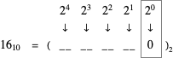

$\frac{8}{2}=4$ с остатком 0

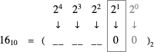

$\frac{4}{2}=2$ с остатком 0

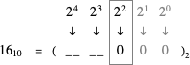

$\frac{2}{2}=1$ с остатком 0

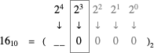

$\frac{1}{2}=0$ с остатком 1

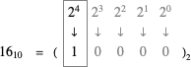

Получаем ${16}_{10}={10000}_{2}$, добавляем 0 слева в связи с тем, что используем 6 разрядов - ${010000}_{2}$

Работаем с числом ${21}_{10}$:

$\frac{21}{2}=10$ с остатком 1

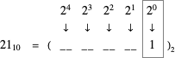

$\frac{10}{2}=5$ с остатком 0

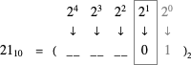

$\frac{5}{2}=2$ с остатком 1

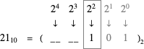

$\frac{2}{2}=1$ с остатком 0

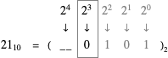

$\frac{1}{2}=0$ с остатком 1

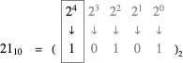

Получаем ${21}_{10}={10101}_{2}$, добавляем 0 слева в связи с тем, что используем 6 разрядов - ${010101}_{2}$

Формируем дополнительный код для отрицательных значений.

Для :

Инвертируем все биты:

Добавляем 1 в инвертированное выражение:

Для :

Инвертируем все биты:

Добавляем 1 в инвертированное выражение:

Складываем полученные результаты: ${-16}_{10}-{21}_{10}={110000}_{2}+{101011}_{2}={1011011}_{2}$

Т.к. используется только 6 регистров, то получаем ${011011}_{2}$

Выполняем проверку на переполнение регистра.

Инвертируем полученный ответ: $\frac{{011011}_{2}}{{100100}_{2}}$

Прибавляем 1 к инвертированному результату:

$${100100}_{2}+1={100101}_{2}$$

Переводим из двоичной системы счисления в десятичную:

$${100101}_{2}= 1×2^{5}+0×2^{4}+0×2^{3}+1×2^{2}+0×2^{1}+1×2^{0}=2^{5}+0+0+2^{2}+0+2^{0}=32+0+0+4+0+1=32+4+1={37}_{10}$$

Т.к. в регистре 6 разрядов, то он может хранить значения от ${-2}^{n-1}$ до ${-2}^{n-1}-1$ т.е. от ${-2}^{5}$ до ${-2}^{5}-1$, а именно от -32 до 31.

${-37}_{10}$ не входит в тот диапазон, происходит переполнение регистра!

# Задание №3

## Условие

Запишите логическое выражение в совершенной дизъюнктивной нормальной̆ форме для всех таблиц истинности, приведенных ниже и минимизируйте их.

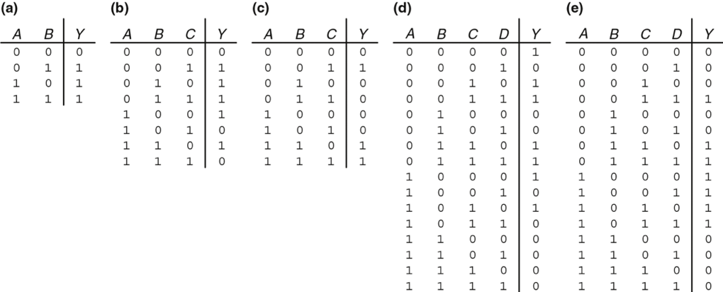

## Решение

1. Строим СДНФ по таблице истинности: $$f\left(A,B\right)=(\overline{А}∧B)⋁(A∧\overline{B})⋁(A∧B)$$

Минимизируем СДНФ путём применения булевых теорем для нескольких переменных.

Применение теоремы склеивания:

$$\left(\overline{А}∧B\right)⋁\left(A∧\overline{B}\right)⋁\left(A∧B\right)=\left(\overline{А}∧B\right)⋁A$$

Применение теоремы поглощения:

$$\left(\overline{А}∧B\right)⋁A=A⋁B$$

Таким образом, $f\left(A,B\right)=A⋁B$

1. Строим СДНФ по таблице истинности: $$f\left(A,B,C\right)=(\overline{А}∧\overline{B}∧C)⋁(\overline{А}∧B∧\overline{C})⋁(\overline{А}∧B∧C)⋁(A∧\overline{B}∧\overline{C})⋁(A∧B∧\overline{C})$$

Минимизируем СДНФ путём применения карт Карно:

|  |  |  |  |  |
| --- | --- | --- | --- | --- |
|  | 00 | 01 | 11 | 10 |
| 0 | 0 | 1 | 1 | 1 |
| 1 | 1 | 0 | 0 | 1 |

Получаем выражение $\overline{А}∧$ C

|  |  |  |  |  |
| --- | --- | --- | --- | --- |
|  | 00 | 01 | 11 | 10 |
| 0 | 0 | 1 | 1 | 1 |
| 1 | 1 | 0 | 0 | 1 |

Получаем выражение $B∧\overline{C}$

|  |  |  |  |  |
| --- | --- | --- | --- | --- |
|  | 00 | 01 | 11 | 10 |
| 0 | 0 | 1 | 1 | 1 |
| 1 | 1 | 0 | 0 | 1 |

Получаем выражение $A∧\overline{C}$

Путём суммирования всех выражений формируем минимальное ДНФ:

$$f\left(A,B,C\right)=(\overline{А}∧C)⋁(B∧\overline{C})⋁(A∧\overline{C})$$

Представление полученного выражения в виде логической схемы:

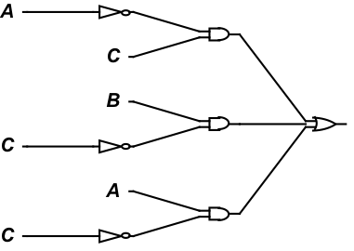

1. Строим СДНФ по таблице истинности: $$f\left(A,B,C\right)=(\overline{А}∧\overline{B}∧C)⋁(A∧B∧\overline{C})⋁(A∧B∧C)$$

Минимизируем СДНФ путём применения карт Карно:

|  |  |  |  |  |
| --- | --- | --- | --- | --- |
|  | 00 | 01 | 11 | 10 |
| 0 | 0 | 1 | 0 | 0 |
| 1 | 0 | 0 | 1 | 1 |

Получаем выражение $\overline{А}∧\overline{B}∧C$

|  |  |  |  |  |
| --- | --- | --- | --- | --- |
|  | 00 | 01 | 11 | 10 |
| 0 | 0 | 1 | 0 | 0 |
| 1 | 0 | 0 | 1 | 1 |

Получаем выражение $A∧B$

Путём суммирования всех выражений формируем минимальное ДНФ:

$$f\left(A,B,C\right)=(\overline{А}∧\overline{B}∧C)⋁(A∧B)$$

Представление полученного выражения в виде логической схемы:

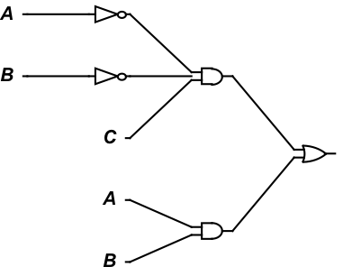

1. Строим СДНФ по таблице истинности: $$f\left(A,B,C,D\right)=(\overline{А}∧\overline{B}∧\overline{C}∧\overline{D})⋁(\overline{А}∧\overline{B}∧C∧\overline{D})⋁(\overline{А}∧\overline{B}∧C∧D)⋁(\overline{А}∧B∧C∧\overline{D})⋁(\overline{А}∧B∧C∧D)⋁(A∧\overline{B}∧\overline{C}∧\overline{D})⋁(A∧\overline{B}∧C∧\overline{D})$$

Минимизируем СДНФ путём применения карт Карно:

|  |  |  |  |  |
| --- | --- | --- | --- | --- |
|  | 00 | 01 | 11 | 10 |
| 00 | 1 | 0 | 1 | 1 |
| 01 | 0 | 0 | 1 | 1 |
| 11 | 0 | 0 | 0 | 0 |
| 10 | 1 | 0 | 0 | 1 |

Получаем выражение $\overline{B}∧\overline{D}$

|  |  |  |  |  |
| --- | --- | --- | --- | --- |
|  | 00 | 01 | 11 | 10 |
| 00 | 1 | 0 | 1 | 1 |
| 01 | 0 | 0 | 1 | 1 |
| 11 | 0 | 0 | 0 | 0 |
| 10 | 1 | 0 | 0 | 1 |

Получаем выражение $\overline{A}∧C$

Путём суммирования всех выражений формируем минимальное ДНФ:

$$f\left(A,B,C,D\right)=(\overline{B}∧\overline{D})⋁(\overline{А}∧C)$$

Представление полученного выражения в виде логической схемы:

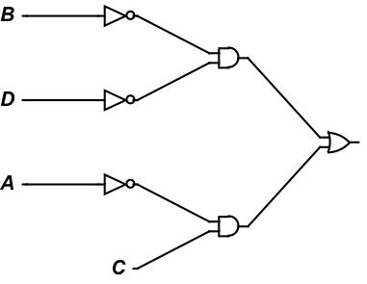

1. Строим СДНФ по таблице истинности: $$f\left(A,B,C,D\right)=(\overline{А}∧\overline{B}∧C∧D)⋁(\overline{А}∧B∧C∧\overline{D})⋁(\overline{А}∧B∧C∧D)⋁(A∧\overline{B}∧\overline{C}∧\overline{D})⋁(A∧\overline{B}∧\overline{C}∧D)⋁(A∧\overline{B}∧C∧\overline{D})⋁(A∧\overline{B}∧C∧D)$$

Минимизируем СДНФ путём применения карт Карно:

|  |  |  |  |  |
| --- | --- | --- | --- | --- |
|  | 00 | 01 | 11 | 10 |
| 00 | 0 | 0 | 1 | 0 |
| 01 | 0 | 0 | 1 | 1 |
| 11 | 0 | 0 | 0 | 0 |
| 10 | 1 | 1 | 1 | 1 |

Получаем выражение $\overline{B}∧C∧D$

|  |  |  |  |  |
| --- | --- | --- | --- | --- |
|  | 00 | 01 | 11 | 10 |
| 00 | 0 | 0 | 1 | 0 |
| 01 | 0 | 0 | 1 | 1 |
| 11 | 0 | 0 | 0 | 0 |
| 10 | 1 | 1 | 1 | 1 |

Получаем выражение $\overline{A}∧B∧C$

|  |  |  |  |  |
| --- | --- | --- | --- | --- |
|  | 00 | 01 | 11 | 10 |
| 00 | 0 | 0 | 1 | 0 |
| 01 | 0 | 0 | 1 | 1 |
| 11 | 0 | 0 | 0 | 0 |
| 10 | 1 | 1 | 1 | 1 |

Получаем выражение $A∧\overline{B}$

Путём суммирования всех выражений формируем минимальное ДНФ:

$$f\left(A,B,C,D\right)=(\overline{B}∧C∧D)⋁(\overline{A}∧B∧C)⋁(A∧\overline{B})$$

Представление полученного выражения в виде логической схемы:

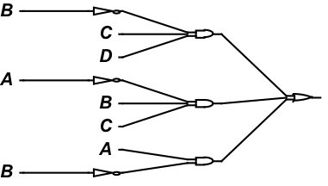

# Задание №4

## Условие

Вы проектируете конечный автомат для отслеживания настроение четырёх студентов, работающих в лаборатории по проектированию цифровых схем. У студентов может быть следующие настроения: СЧАСТЛИВЫЙ (если схема работает), ГРУСТНЫЙ (если схема сгорела), ЗАНЯТЫЙ (работает над схемой), ЗАГРУЖЕННЫЙ (думает над схемой), СПЯЩИЙ (спит на рабочем месте). Сколько состояний будет у вашего автомата? Какое минимальное количество битов состояний необходимо для кодирования состояния автомата?

## Решение

Всего существует 5 состояний (счастливый, грустный, занятый, загруженный, спящий) и 4 студента, следовательно, всего у конечного автомата $5^{4}$ = 625 состояний. Находим подходящее минимальное количество для кодирования всех состояний конечного автомата:

$2^{9}$ < 625 < $2^{10}$

512 < 625 < 1024

Следовательно, минимально требуется 10 бит для кодирования всех состояний автомата.

# Список литературы

1. Харрис, Д.М. Цифровая схемотехника и архитектура компьютера / Д.М. Харрис, С.Л. Харрис ; пер. с англ. Imagination Technologies. - Москва : ДМК Пресс, 2018. - 792 с. - ISBN 978-5-97060-570-7. - Текст : электронный. - URL: http://znanium.com/catalog/product/1032279
2. Схемотехника ЭВМ: Учебное пособие / Лехин С.Н. - СПб:БХВ-Петербург, 2010. - 663 с. ISBN 978-5-9775-0353-2 - Режим доступа: http://znanium.com/catalog/product/350620
3. Пуховский, В.Н. Электротехника, электроника и схемотехника. Модуль «Цифровая схемотехника» : учеб. пособие / В.Н. Пуховский, М.Ю. Поленов ; Южный федеральный университет. - Ростов-на-Дону ; Таганрог : Издательство Южного федерального университета, 2018. - 163 с. - ISBN 978-5-9275-3079-3. - Режим доступа: http://znanium.com/catalog/product/1039797
4. Архитектура компьютеров: Учебник / Буза М.К. - Мн.:Вышэйшая школа, 2015. - 414 с.: ISBN 978-985-06-2652-3 - Режим доступа: http://znanium.com/catalog/product/1011033
5. Архитектура компьютера / Догадин Н.Б., - 3-е изд., (эл.) - М.:БИНОМ. ЛЗ, 2015. - 274 с.: ISBN 978-5-9963-2638-9 - Режим доступа: http://znanium.com/catalog/product/539585